المباشرة الثالثة و الأخيرة العقيدة الإسلامية و المذاهب المعاصرة
= = = = = = = = = = = = = = = = = = = =
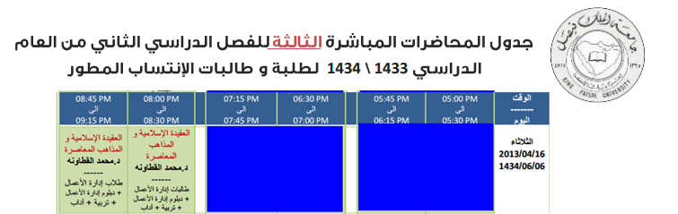= = = = = = = = = = = = = = = = = = = =
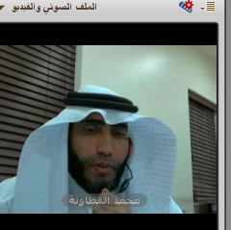
= = = = = = = = = = = = = = = = = = = =
بدية الفعلية المحاضرة طلاب الساعة 8.50 و النهاية الساعة 9.05
= = = = = = = = = = = = = = = = = = = =
أهم ما جاء فيها و ابرز النقاط
نواقض الإيمان و تعريفها لغة وشرع
و أنوع الشرك
= = = = = = = = = = = = = = = = = = = =
بعض الإسالة من الطلاب و الإجابة عليها
= = = = = = = = = = = = = = = = = = = =
طالب يسال / دكتور هل تكفي المذاكرة من المحتوى و المحتوى يغني عن الكتاب او الملخص
الإجابة الدكتور / نعم يكفي
= = = = = = = = = = = = = = = = = = = =
طالب يسال / هل الـ 14 محذوفة
الإجابة الدكتور / لا
= = = = = = = = = = = = = = = = = = = =
طالب يسال / التواريخ إلي معنا
الإجابة الدكتور / المهمة فقط
= = = = = = = = = = = = = = = = = = = =

